«Мы выбираем радугу»
II Республиканская научно-практическая конференция аспирантов, студентов и школьников «Экология в современном мире»
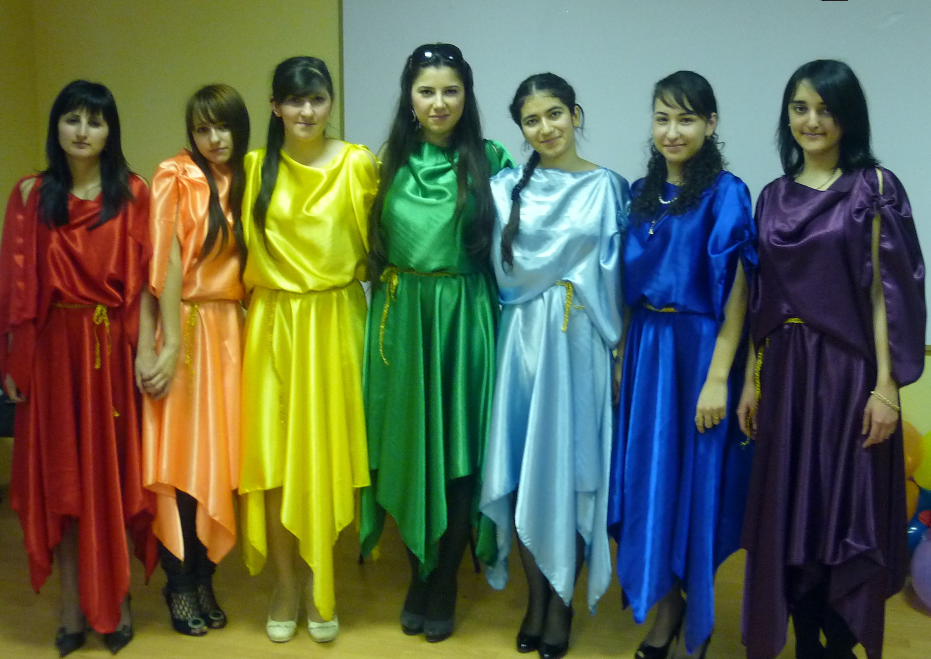
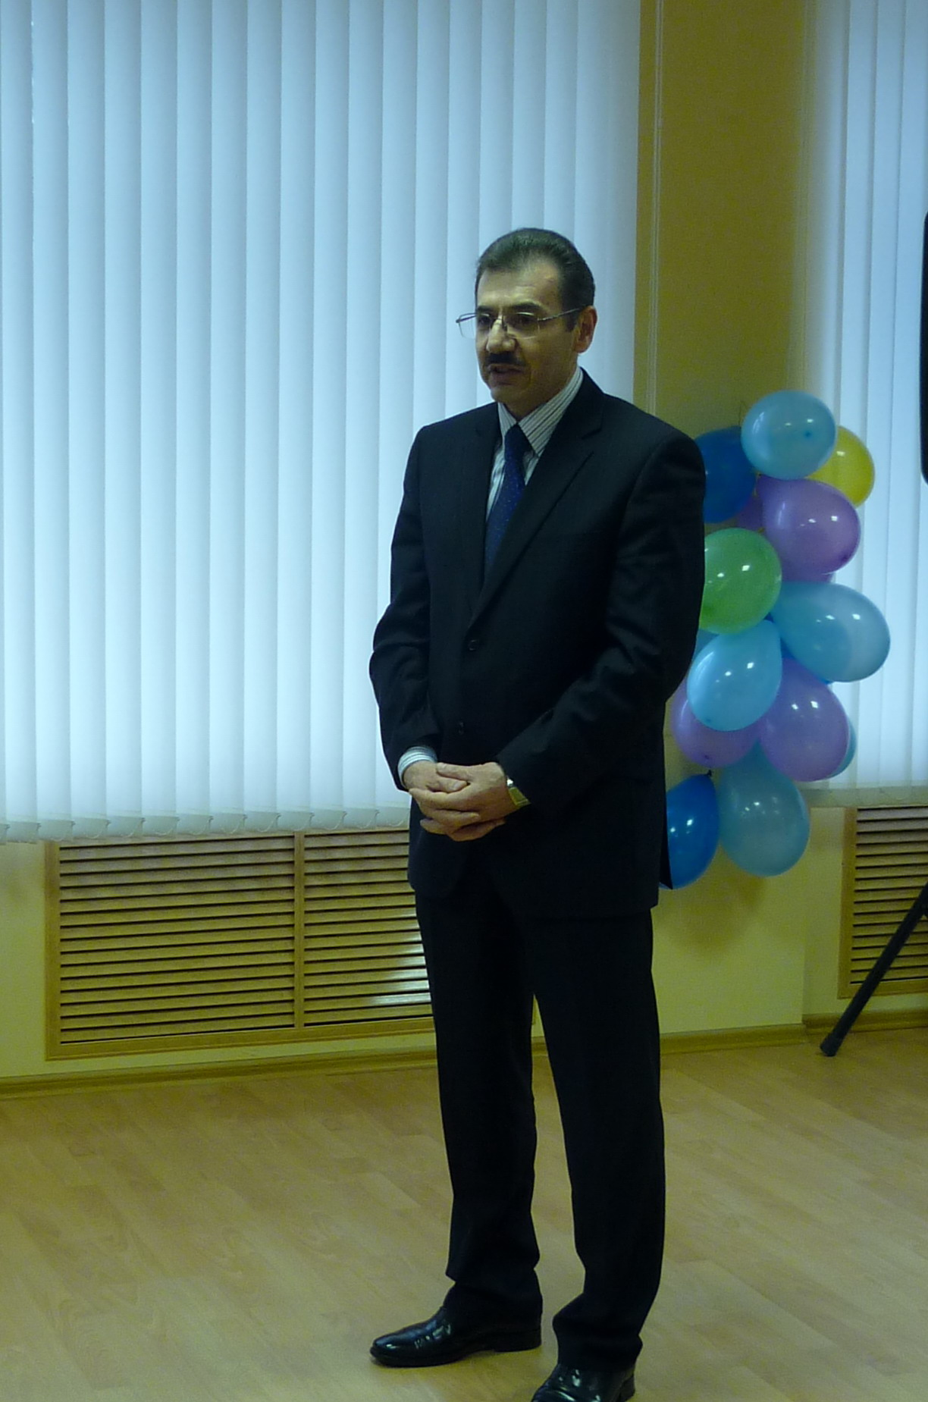
15 января 2010 года состоялась II Республиканская научно-практическая конференция аспирантов, студентов и школьников «Экология в современном мире» в здании Дагестанского института повышения квалификации педагогических кадров (ДИПКПК).
Организаторами данного мероприятия являются кафедра биоэкологии ДГПУ, факультет экономики и дизайна ИПИ ДГПУ, кафедра естественного образования ДИПКПК.
В конференции приняли участие не только аспиранты, студенты и школьники г.Махачкалы, но также учащиеся других городов и сел республики. Это особенно актуально в то время когда бытует мнение, что современная молодежь далека от науки и учебы вообще.
Программа конференции была очень содержательной; работа проходила по 4-м секциям:
- биологическое разнообразие родного края;
- прикладные аспекты в экологии;
- формирование экочеловека;
- проблемы сохранения здоровья человека.
Данное обстоятельство позволило участникам с большим интересом отнестись к конференции, так как их выбор не был ограничен строгими рамками.
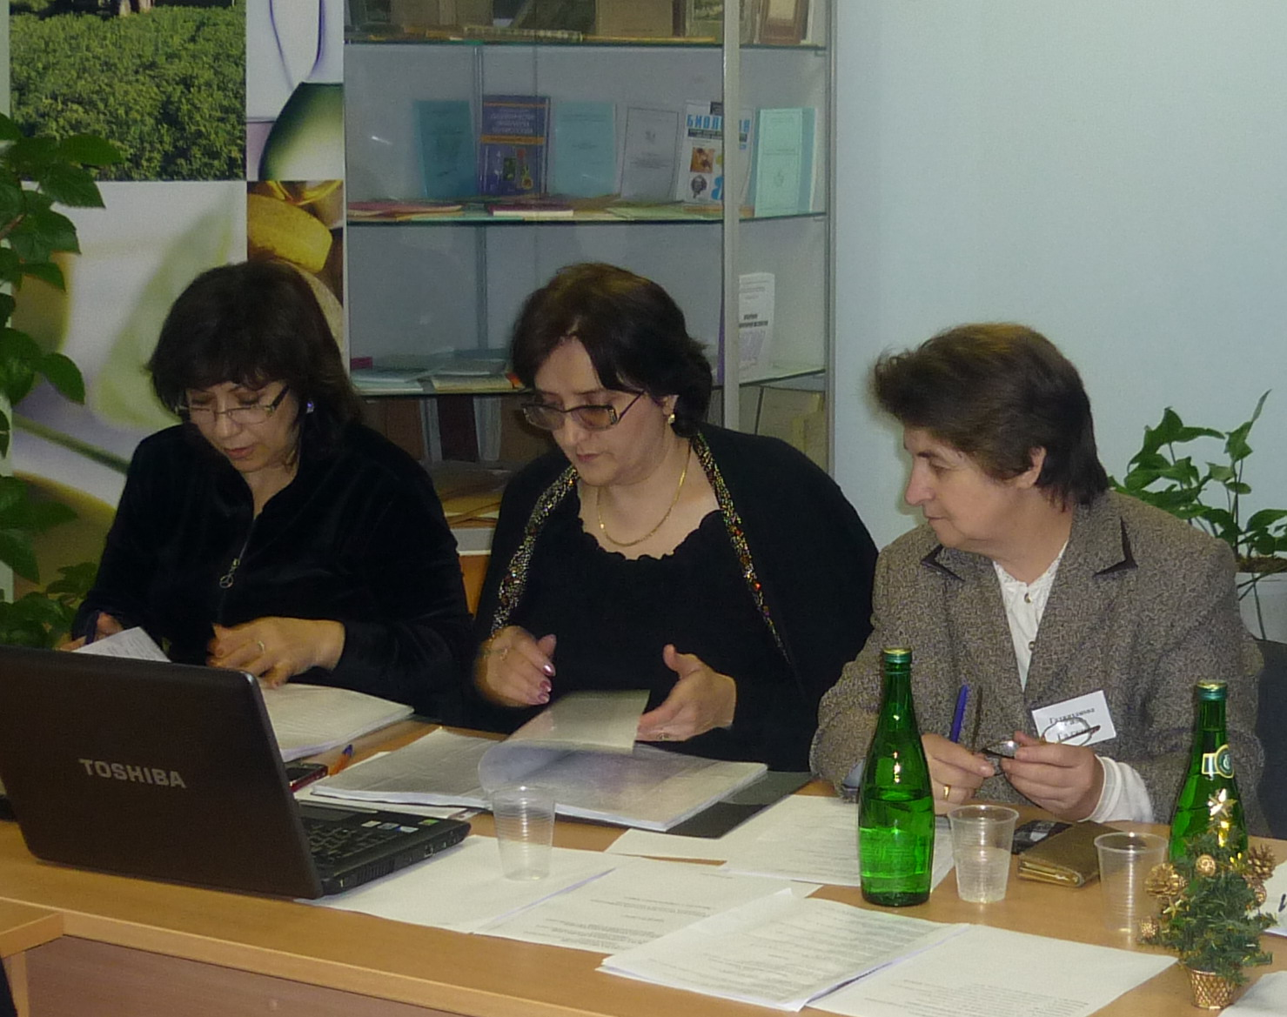
В каждую из секций жюри было подобрано с учетом из научной направленности для более объективного судейства и для открытого диалога с участниками.
Наибольший интерес у учащихся вызвала секция «Прикладные аспекты в экологии». В секцию «Формирование экочеловека» поступило что лишний раз доказывает необходимость проведения данных мероприятий чаще, так как с одной стороны происходит непосредственный контакт между школьниками, студентами и с аспирантами, а другой стороны становится понятным, что применение экологии в прикладных целях невозможно без формирования экокультуры.
В качестве почетных гостей данное мероприятие посетили:
- I зам. министра образования и науки РД Мусалаева Н.З.,
- д.б.н., профессор, заслуженный деятель науки РД и РФ, декан экологического факультета ДГУ Абдурахманов Г.М.,
- к.п.н., профессор, директор ИПИ ДГПУ Хайбулаев М.Х.,
- проректор по научной работе ДГПУ Атаев З.В.,
- проректор по информатизации и дистанционной технологии обучения ДГПУ Магомедов Г.М.,
- д.п.н., профессор, зам. декана математического факультета ДГПУ Везиров Т.Г.,
- директор МОУ лицей № 39 г.Махачкалы, отличник образования РФ, заслуженный учитель РД Айтекова Нургат Башировна.
Во время подведения итогов жюри и почетные гости выразили благодарность организаторам и участникам за очень интересное и полезное мероприятие.
После подведения итогов в каждой секции были определены победители, которые не только ценные, но и полезные призы, например такие как «Красная книга Дагестана», сборник Всероссийской научно-практической конференции «Экология: наука, образование, воспитание» и другие
